客户需求调研单

医院名称 |  | 福建省人民医院 |  | 申请日期 | 2020年04月24日
需求系统 |  | 病区护士系统 |  | 反馈科室 | 西药房
填单人 |  | 韩欣欣
需求提交人 |  | 刘峰 |  | 联系电话
问题或需求描述 | 功能：【住院摆药】-诊断  现状： 目前该界面诊断显示200字符，有病人诊断较多时看不到全部诊断  期望实现内容：要展示病人全部诊断  期望完成时间：2020年05月16日前完成  需求背景：
问题类型 |  | □系统BUG □新增需求 □ 接口 流程改造 □其它服务
工程建议解决方案
信息科或主管部门确认人签字

截图1：
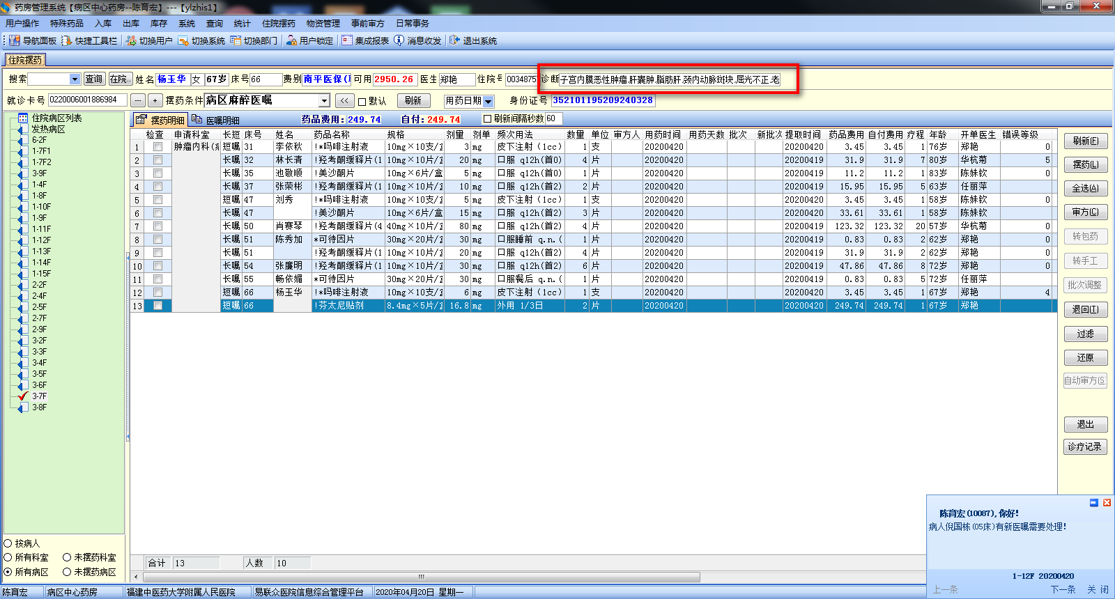

跟踪语句：
SELECT X.ZYH000,X.XM0000,X.XB0000,X.RYCWH0,X.KYJE00,X.ZDMC00,X.SXYSXM,X.NL0000,X.BRZJBH,X.ICKH00,X.FBXX00,X.BRID00,
substrb(SF_YF_GETZYBRZDXX(X.ZYID00,'1'),1,200) SYZDMC,(select max(ZDMC00) from BQ_YPYZ00 where YZID00=155009735) DMZD00,
(select YSXM00 from VW_YF_ZYBYXX where YZID00=155009735 and rownum=1) KDYSXM
FROM VW_YF_ZYBRXX X where X.ZYID00=5990865

